Jak seniorzy Pragi Północ i Targówka spędzają czas?
Zespół instrumentalno-wokalny „Sokoły” powstał w marcu 2017 r. na Warszawskiej Pradze Północ przy ul. Jadowskiej 6. Skład zespołu (od lewej):
- Adam Krawczak – gitara akordowa.
- Krystyna Sawińska – śpiew.
- Henryk Woźniak – śpiew.
- Stanisław Popiołek – gitara improwizacyjna, harmonijka ustna, założyciel zespołu.
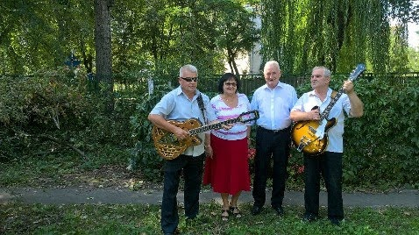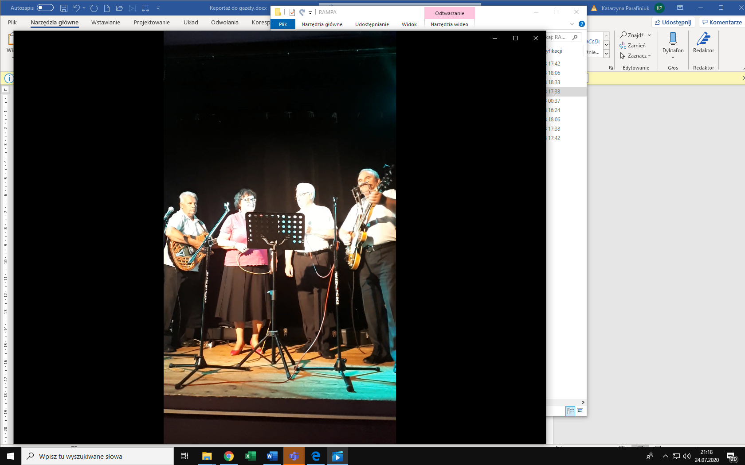
„Sokoły” po sześciu miesiącach prób wystąpiły z dużą tremą i emocjami na pierwszym przeglądzie: zespołów instrumentalnych i artystów recytatorów w teatrze „Rampa” na Targówku
w Warszawie. Zdobyły pierwsze miejsce i nagrodę publiczności za wykonanie piosenek: Jambalaya, La Paloma i Winobranie. Emocje opadły i wystąpiła chęć pokazywania się publicznie.
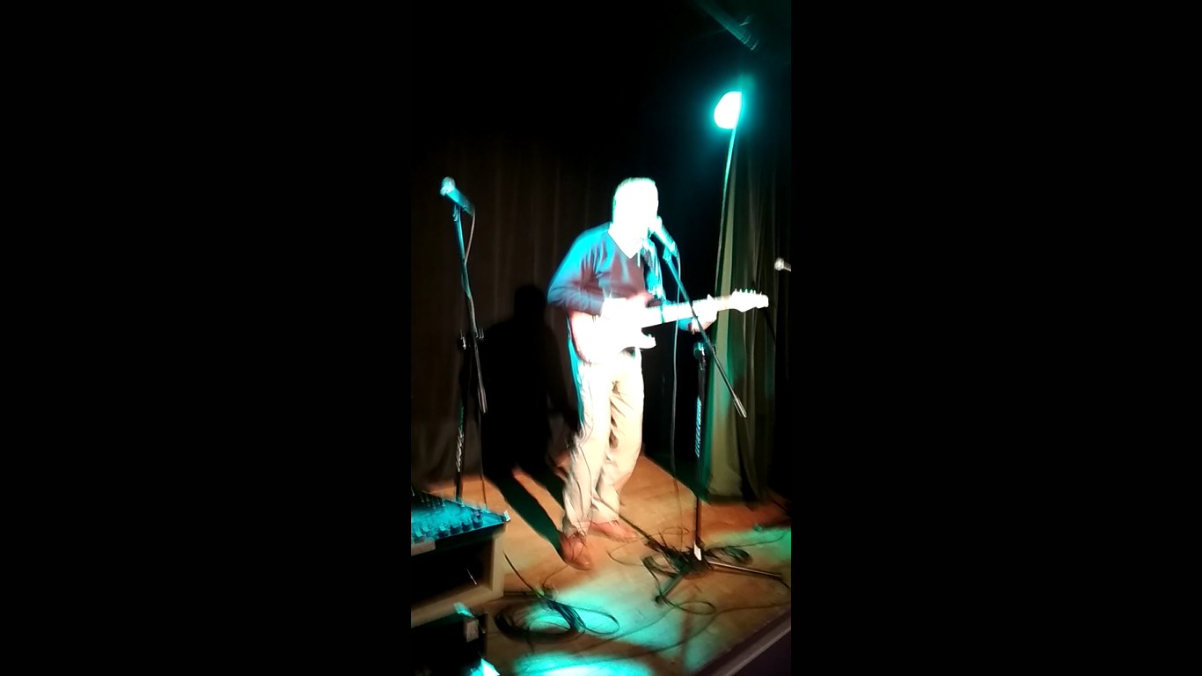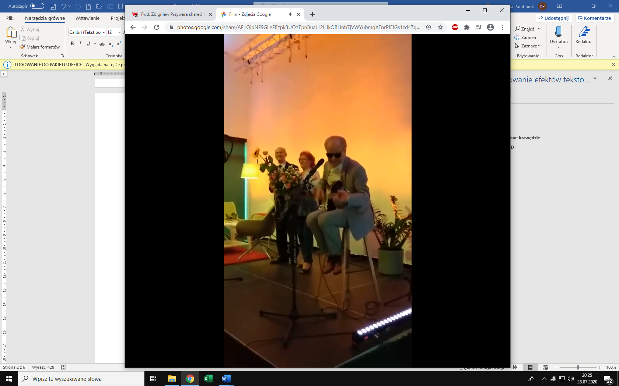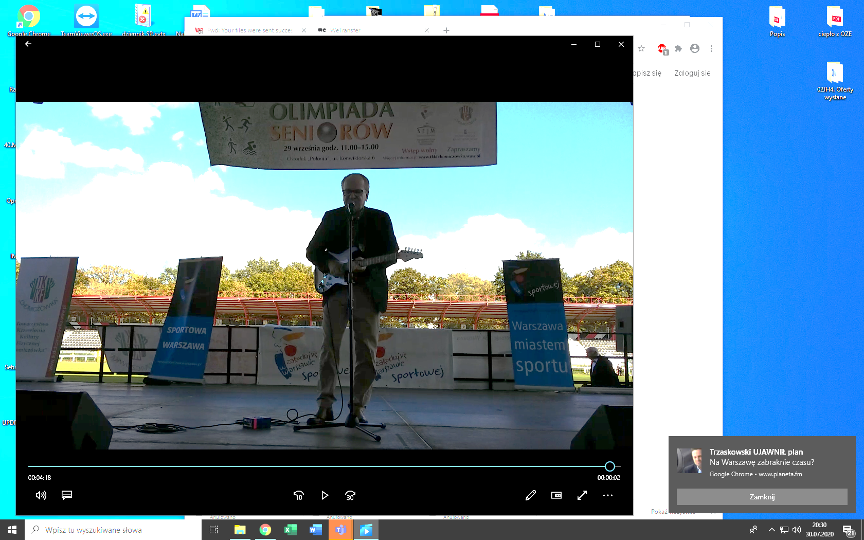
Zbigniew Przywara – śpiewa ulubione swoje piosenki (link w załączeniu)
„Czas jak rzeka”, na przeglądzie w teatrze „Rampa”, zdobył za jej wykonanie nagrodę publiczności.
Nie przyjął propozycji wstąpienia do „Sokołów” dlatego, że nie odpowiadały Zbyszkowi klimaty instrumentalno-wokalne. Na fotografii w środku występuje w Centrum Kultury i Aktywności Targówka. Fotografia po prawej stronie przedstawia Zbyszka grającego i śpiewającego na stadionie „Polonii” podczas olimpiady seniorów (Link do filmu na YouTube https://youtu.be/KtRoZU3Fw-M). Pomimo problemów lokalowych, emeryci i renciści biorą czynny udział w kulturze. Pokazują własne osiągnięcia w różnych miejscach kraju. „Sokoły” zostały zmuszone przez zamieszkałych sąsiadów do wyprowadzenia się z próbami, zwracali „Sokołom” uwagi na niepoprawne zachowanie zespołu prosząc o opuszczenie lokalu i zaprzestanie ćwiczeń. W ciągu kilku miesięcy nie udało się znaleźć bezpiecznego miejsca dla przechowywania instrumentów muzycznych i do prób na Pradze Północ. Zespół się rozpadł. Gdzie należy ćwiczyć mając własny drogi sprzęt muzyczny? Założyciel zespołu pomimo negatywnego poszukiwania lokalu na Pradze Północ był zrezygnowany z dalszej muzyki z zespołem - zrezygnował ze współpracy. Funkcję aktywnego działania przejęli wokaliści. Dzięki panu Henrykowi Woźniakowi ulokowali się w Domu Kultury w Markach k/Warszawy. Skład zespołu wzbogacił się o skrzypka, klarnecistę i kybordzistę. Pozostali w zespole: gitarzysta i dwoje wokalistów. Często grali na miejscowych zabawach tanecznych i występach dla seniorów. Przed świętami Bożego Narodzenia grali i śpiewali kolędy wspólnie z przybyłymi gośćmi. Poniższe fotografie pokazuję występ wigilijny w bibliotece przy Placu Hallera.
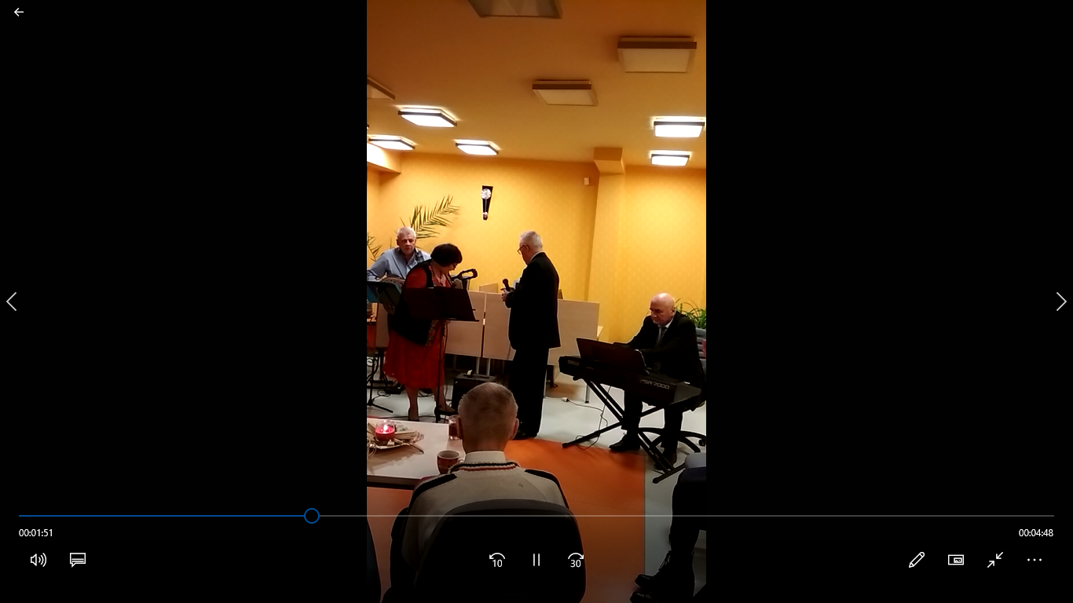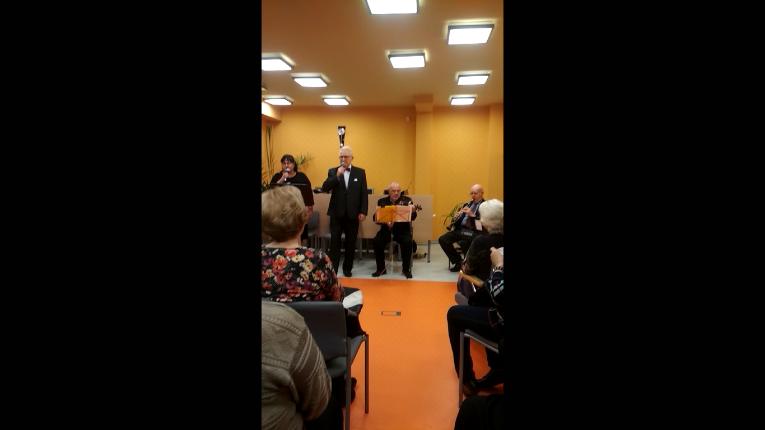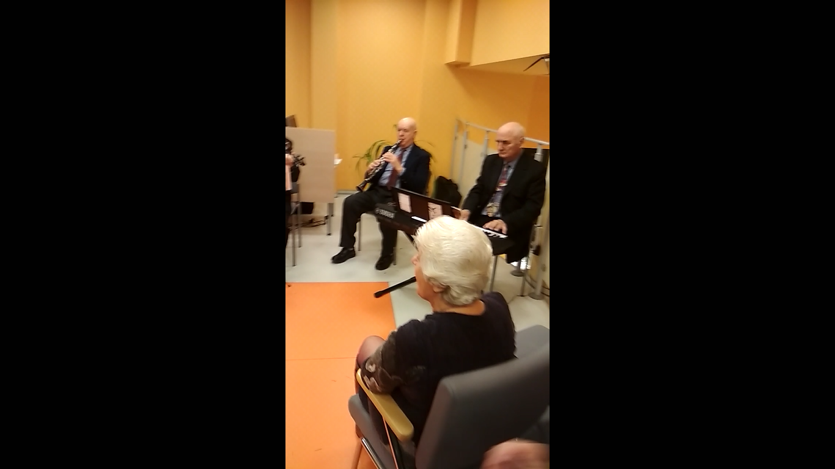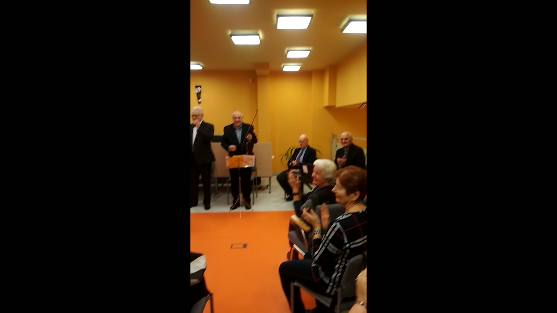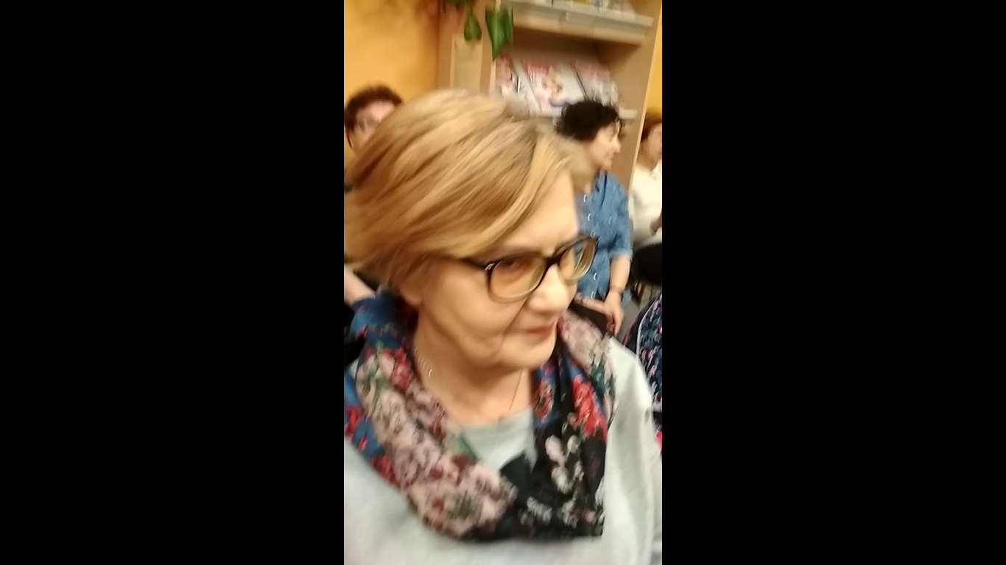
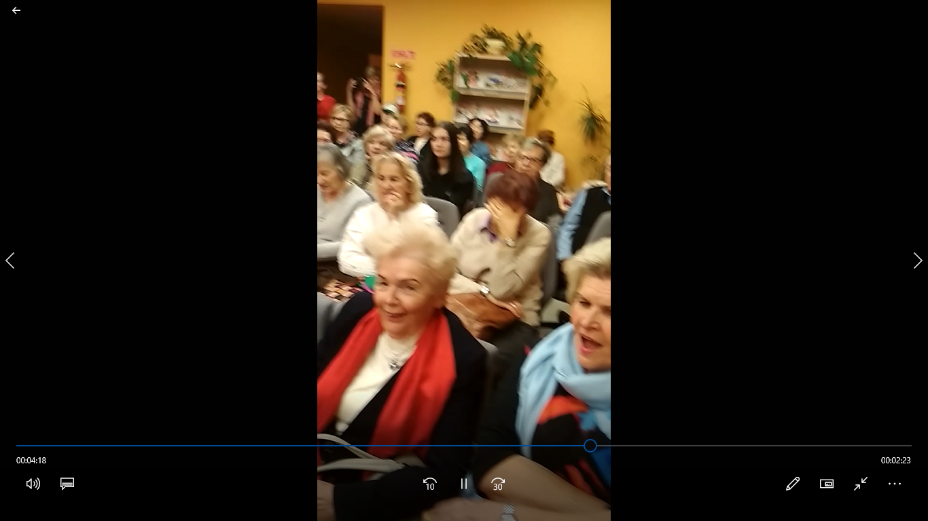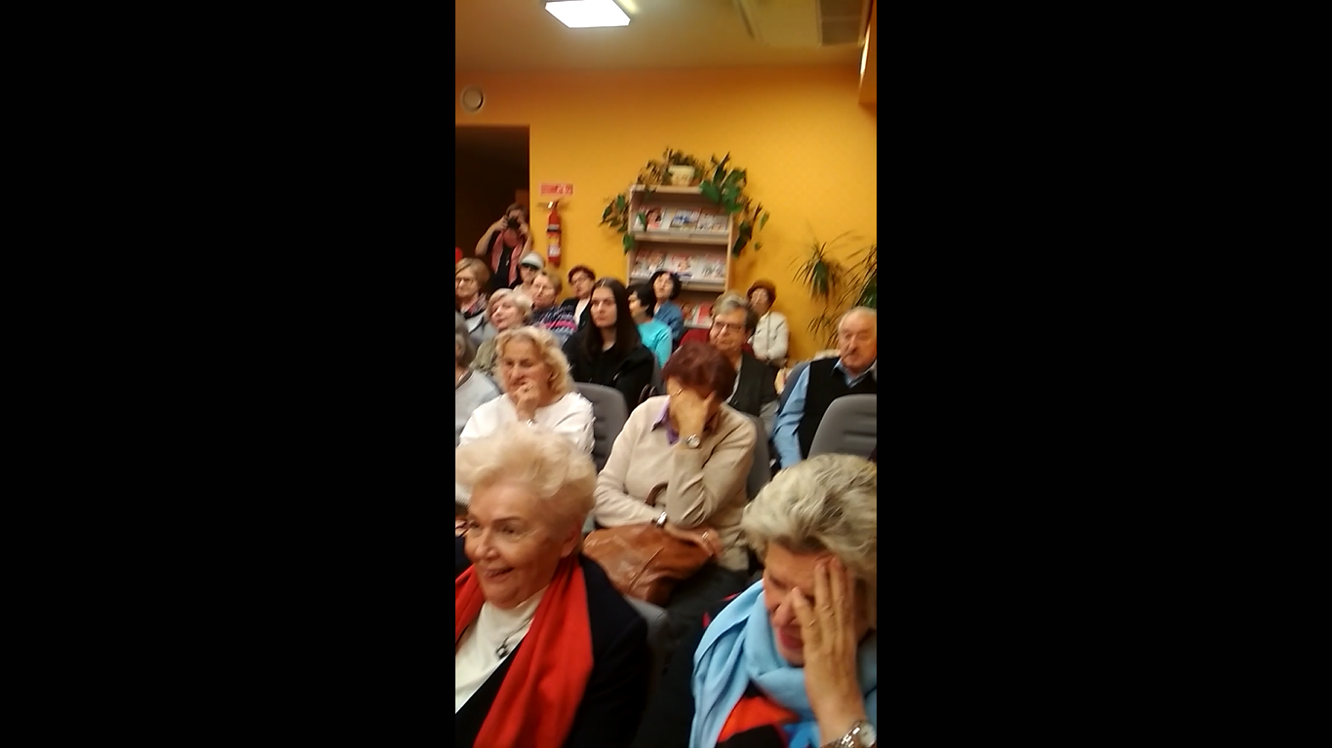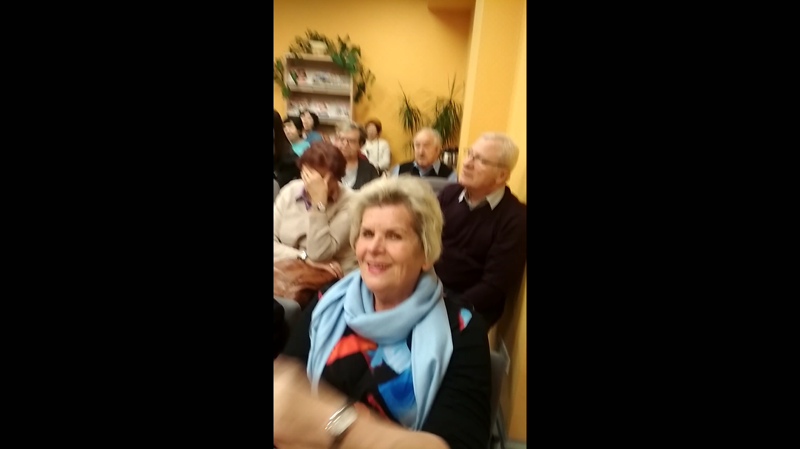
„Sokoły” po siedmiu miesiącach prób, zostały zaproszone przez panią Elżbietę Lanc członka zarządu z Urzędu Marszałkowskiego Mazowsza na przegląd chórów i zespołów osób w wieku powyżej 50+ do Sterdyń dnia 7.10.2018 r. Propozycję przyjęto.
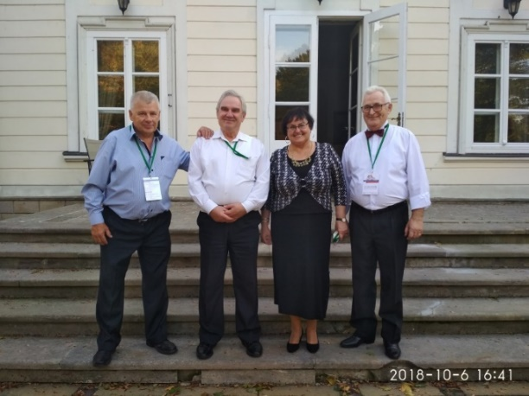
„Sokoły” przed wejściem do zamku w Sterdyń.
Poniżej fotografie z występu „Sokołów” na scenie zamku w Sterdyń.
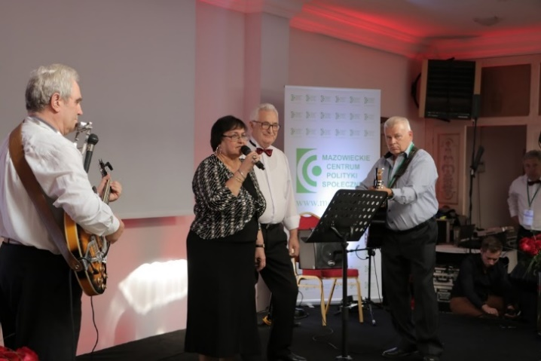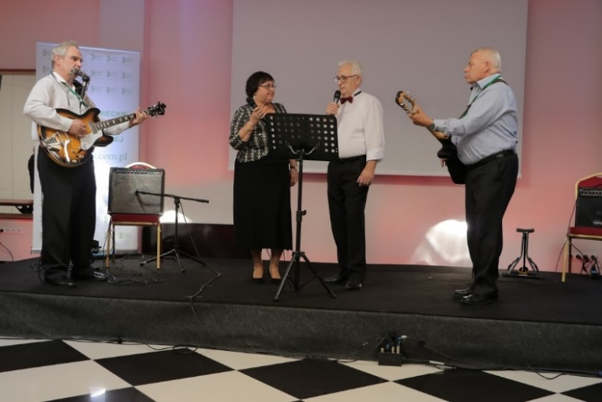
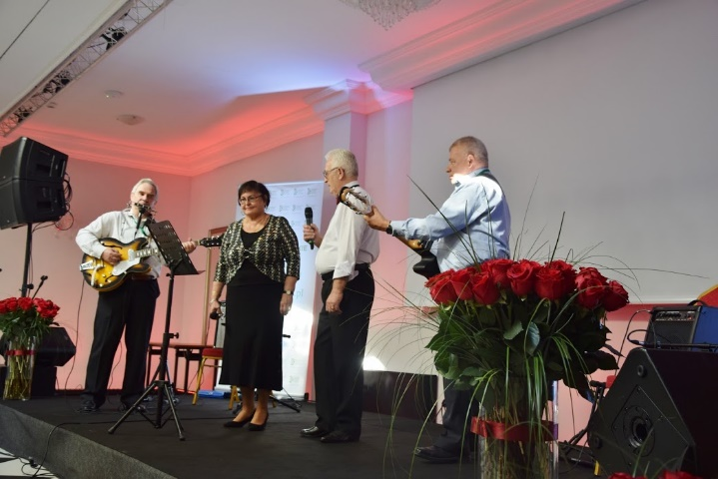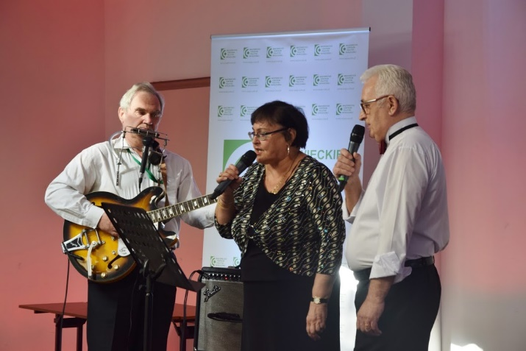

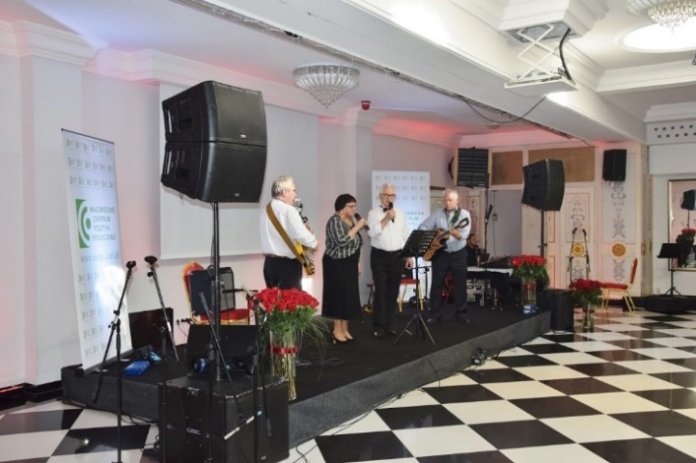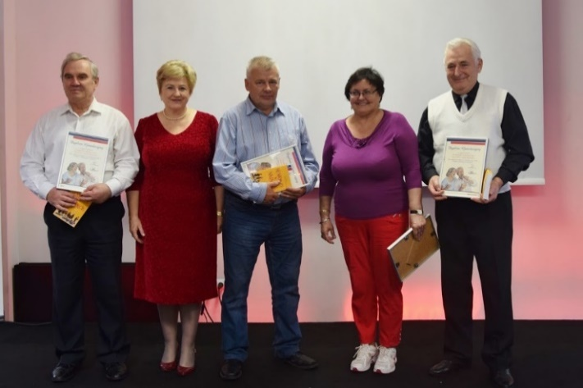
Na zakończenie przeglądu występujący ucze-
stnicy otrzymali pamiątkowe podziękowanie od
pani Elżbiety Lanc (druga od lewej).
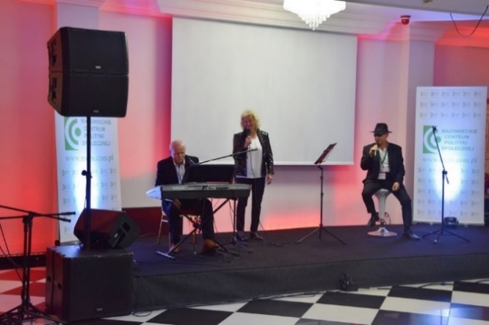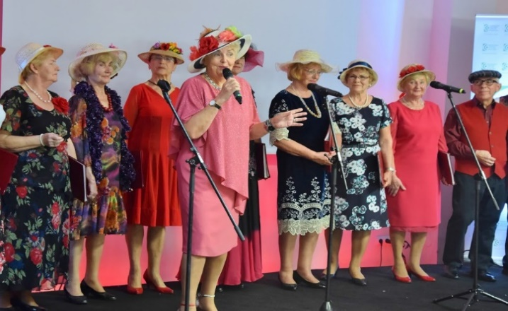
Trio z Targówka Zespół „Zaciszańska nuta” z Domu Kultury
z Targówka zapowiadany przez panią Bożenę Sikorską.
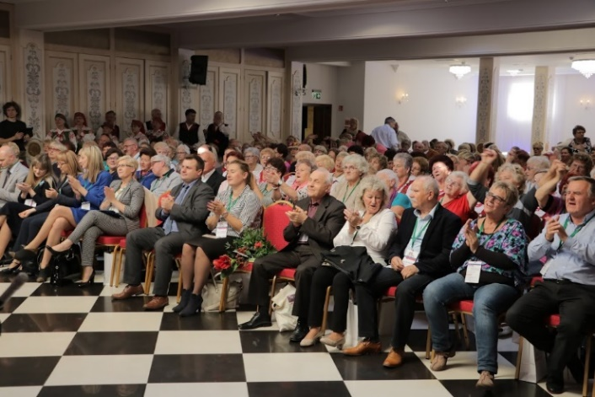
Seniorzy z zadowoleniem obserwują występy swoich kolegów

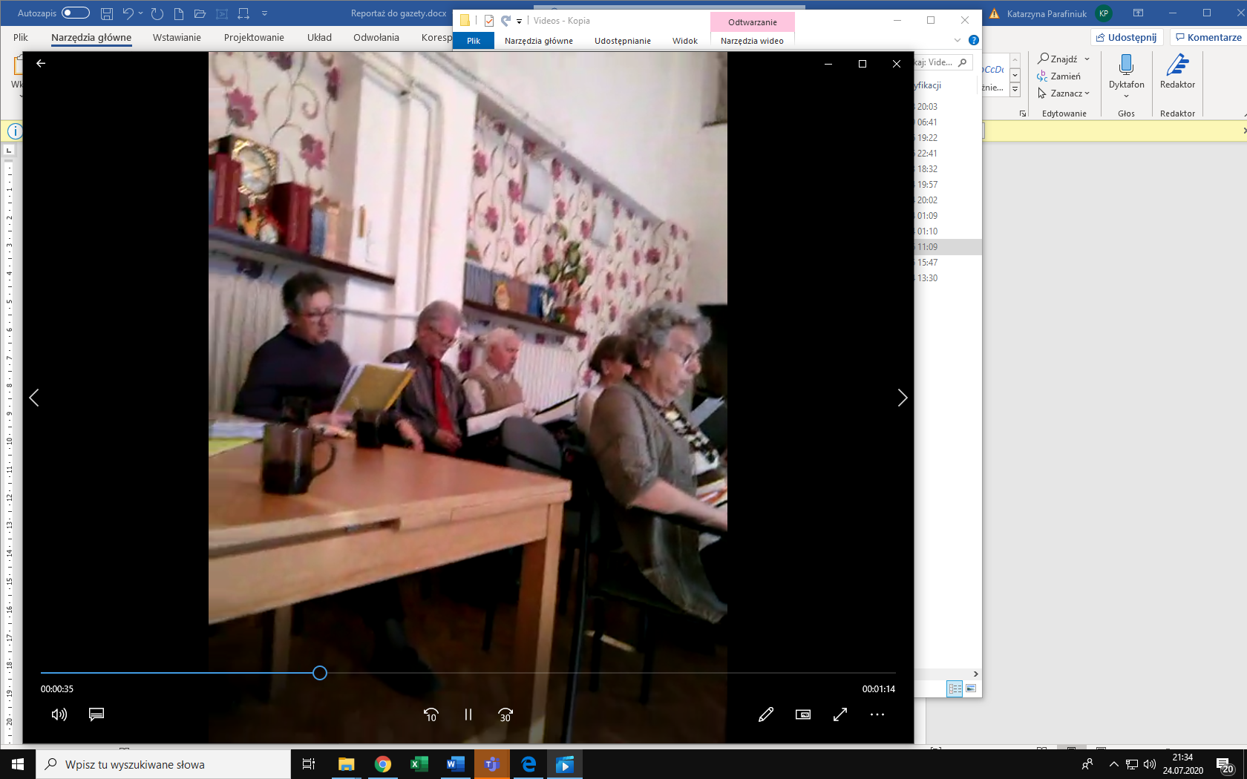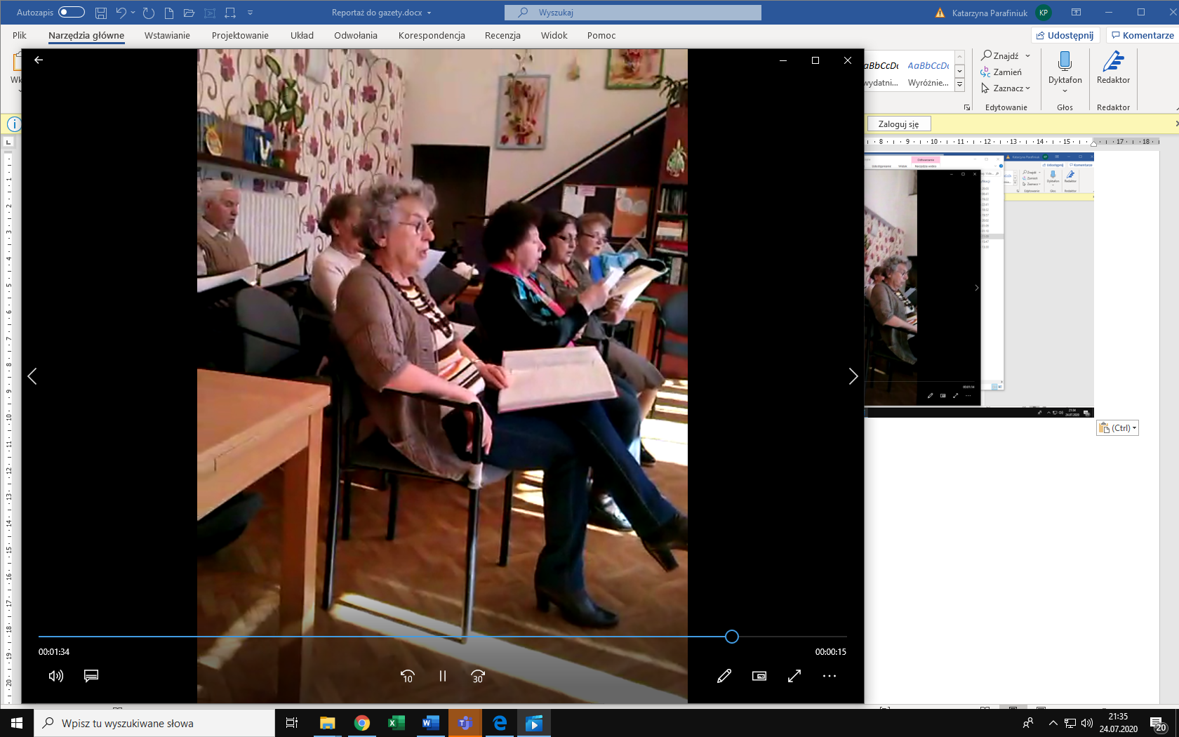
Chór seniorów podczas próby w klubie „Złotego wieku” przy placu Hallera
Na Pradze Północ
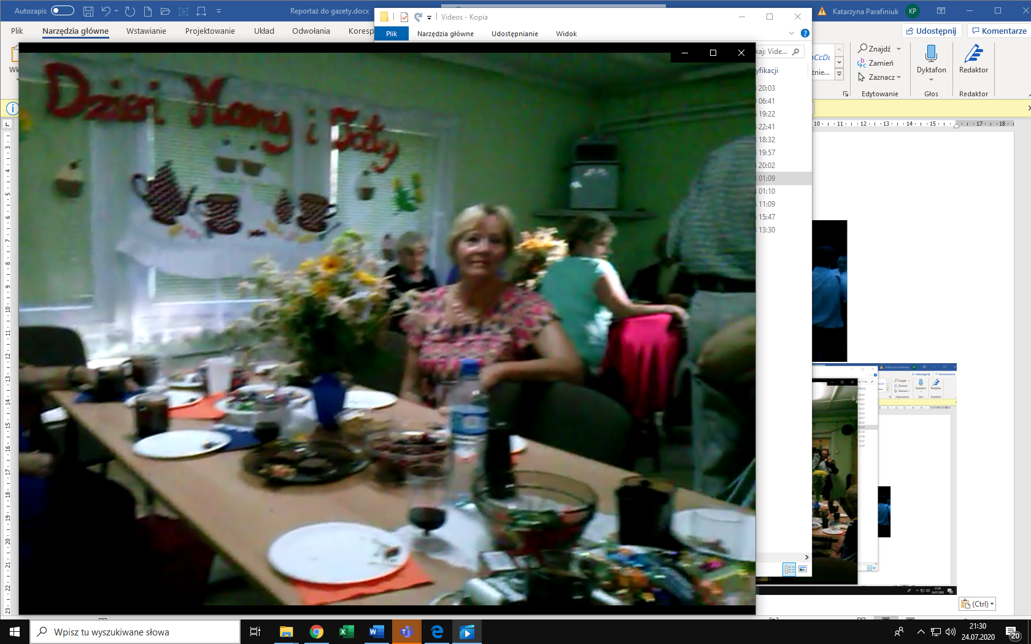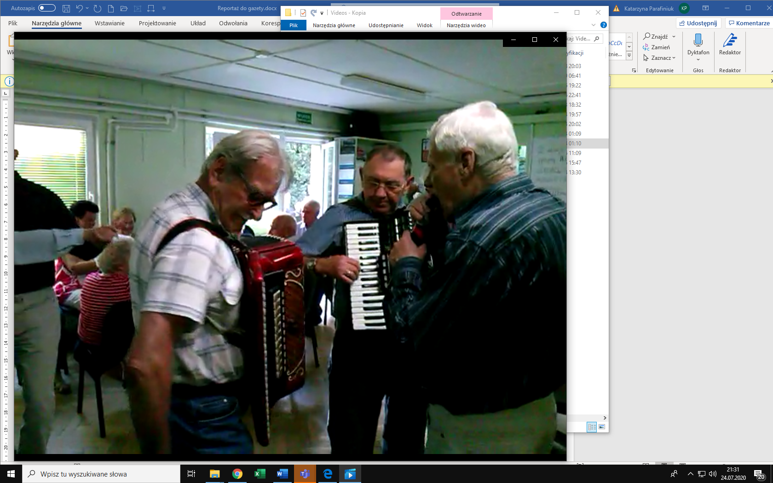
Chór seniorów z Domu Kultury z Ursusa podczas wspólnego wieczorku z okazji
„Dnia mamy i taty”.
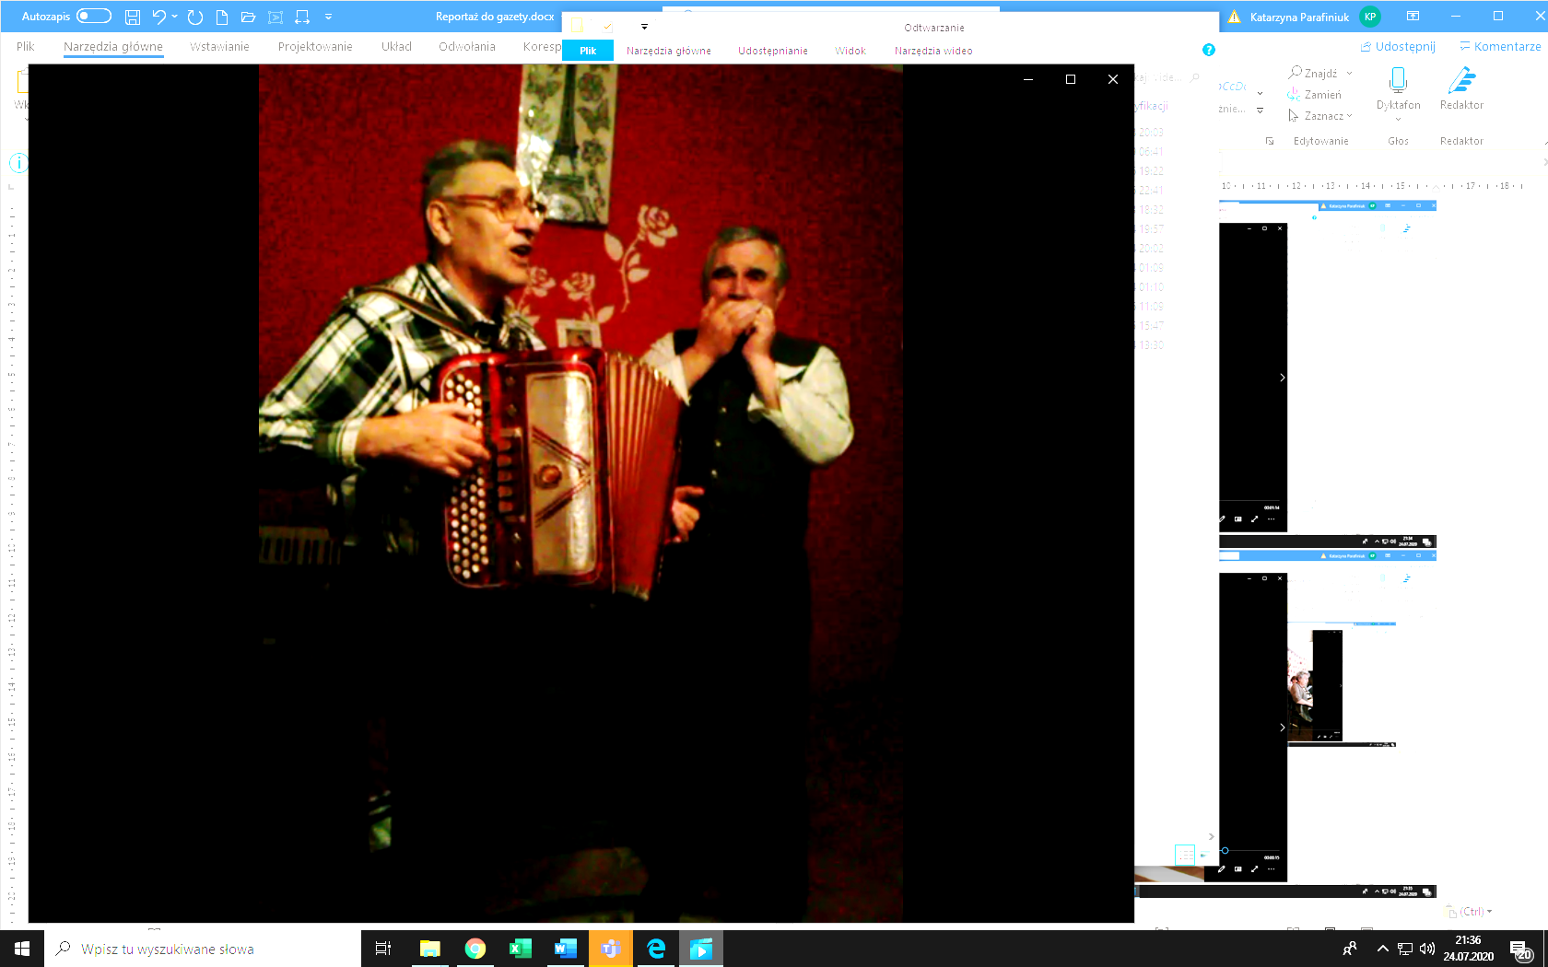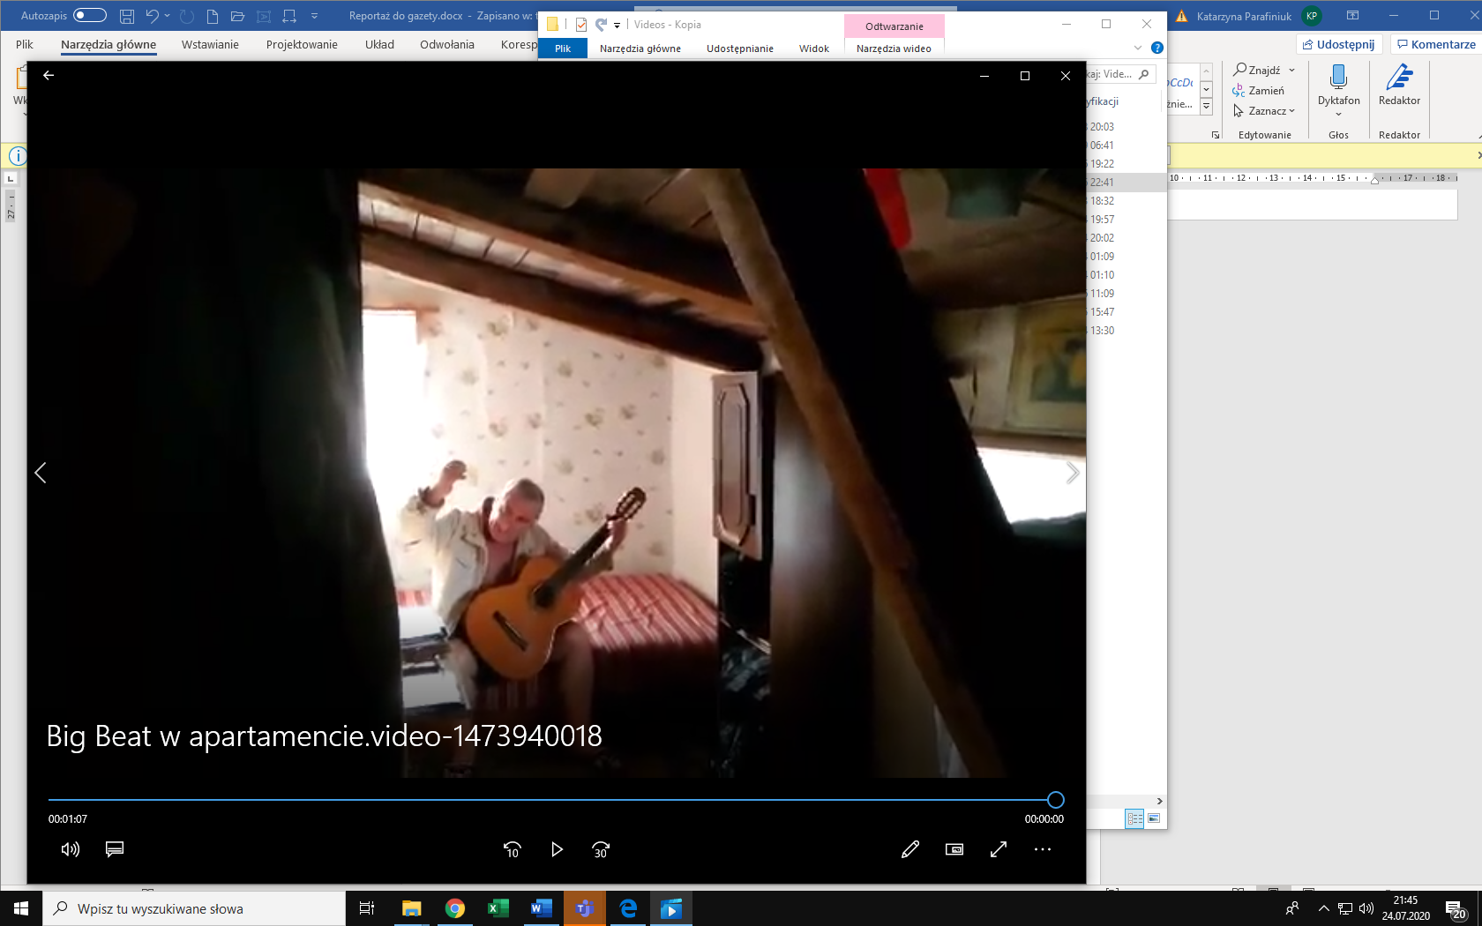
Stanisław Popiołek podczas muzykowania, w:
Koszalinie Jarosławcu
Koronawirus nie pozwala na wspólne spotykania. Instrumentaliści nie mogą się doczekać wspólnych prób. Ćwiczą i trenują indywidualnie we własnych mieszkaniach.
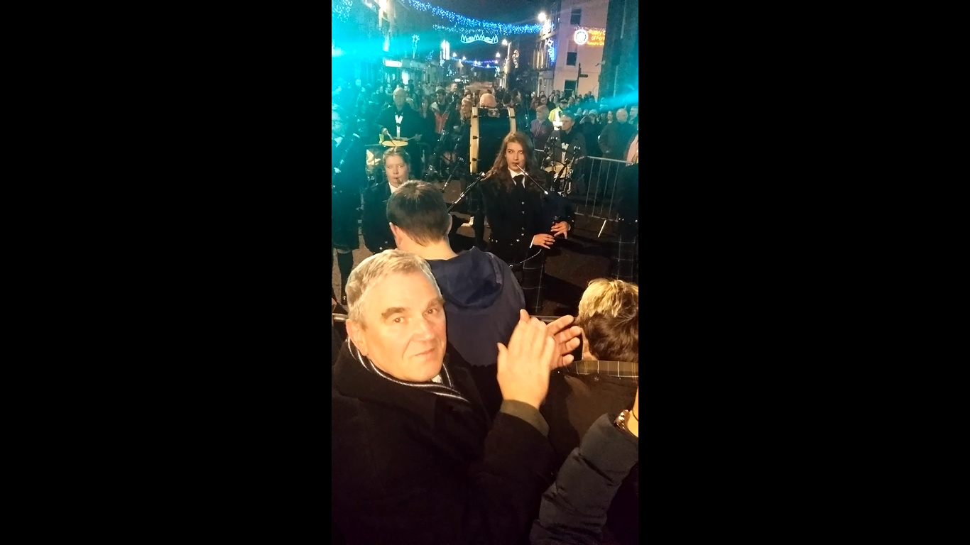
Stanisław Popiołek w Forres (Szkocja) - 2018 r.
Podczas noworocznego występu kobziarzy z orkiestry wojskowej.

